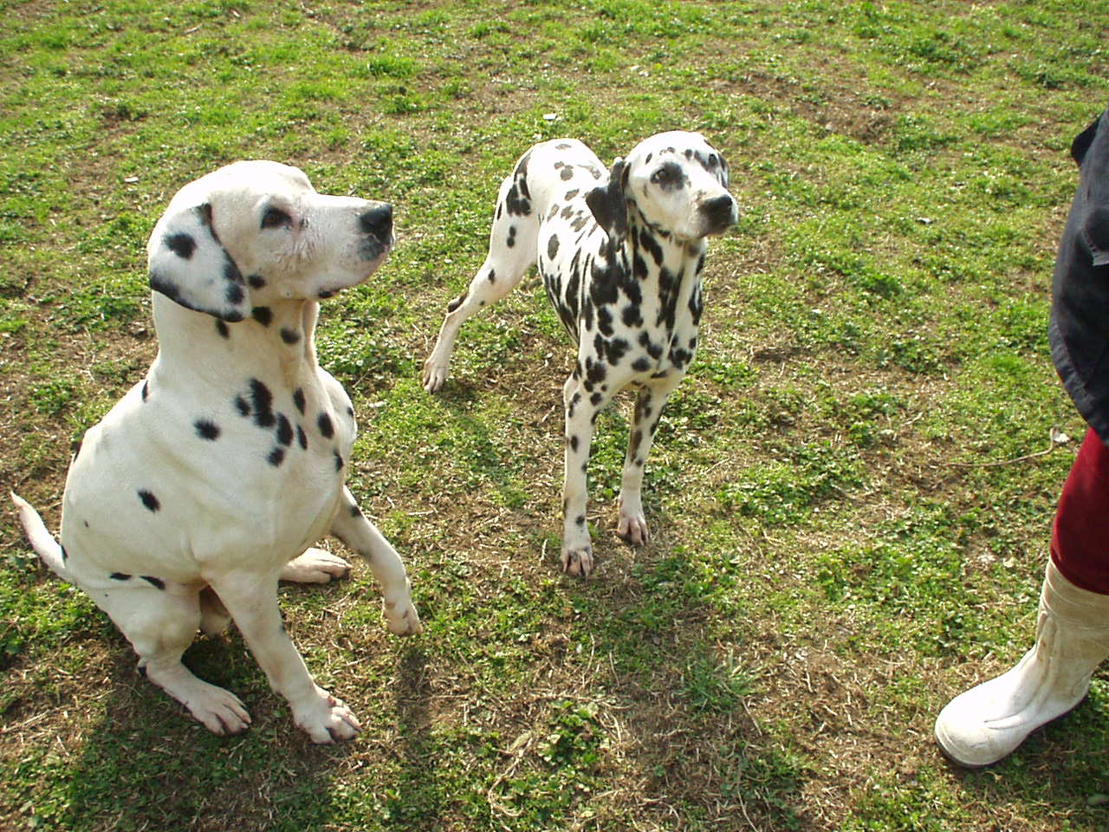

MACCHIA E RICCIO
….. ora è rimasta solo Macchia

Aspetta e aspetta, i cani non sono eterni… e qualcuno il canile lo lascia, sì, ma non da vivo..
Addio caro Riccio, ora è rimasta la tua vecchia Macchia (in secondo piano nella foto) a sperare in una casa per gli ultimi anni di vita.
Info canile di Ravenna 0544 453095

